**Template Lembar Kerja Individu dan Kelompok**

|  |  |  |
| --- | --- | --- |
| **Nama & NPM** | **Topik:** | **Tanggal:** |
| **Rivan Alfatoni G1F024047** | **Tipe Data** | **29 Agustus 2024** |
| **[Nomor Soal] Identifikasi Masalah:** | | |
| 1. public class KelasKu {   private static void main(String[] args) {     System.out.println("Halo Mahasiswa UNIB) }   }    1. Evaluasi penyebab kesalahan terjadi dan perbaiki agar program dapat berjalan!    2. Ubah teks yang ditampilkan program menjadi nama lengkap Anda.    3. Tambahkan baris System.out.println(“”}; untuk diisi dengan data alamat, dan jenis kelamin. 2. 2.1. Rekomendasikan tipe data yang tepat dari data Contoh 2. 2.2.  Simpulkan karakteristik penggunaan setiap tipe data! 3. 5 4. ‘L’ 5. “mobil” 6. 5.0 7. 5.0f 8. -5 9. 3.1. Evaluasi penyebab kesalahan pada Contoh 3! 3.2. Rekomendasikan tipe data yang sesuai untuk data tersebut!   Contoh 3 :  public class TipeData {  public static void main(String args[]) { int a = 55555555555; byte b = 4444444444; float c = 12.345678910f; double d = 12.345678910d; char e = 'abc';  System.out.println(a); System.out.println(b); System.out.println(c); System.out.println(d); System.out.println(e); }    }   1. 4.1. Rekomendasikan konversi tipe data pada Latihan 2 ke bentuk tipe data lain yang kompatibel. 4.2. Simpulkan alasan jenis konversi tipe data tersebut! | | |
| **[Nomor Soal] Analisis dan Argumentasi** | | |
| 1. Uraikan rancangan solusi yang diusulkan. 2. Analisis solusi, kaitkan dengan permasalahan. | | |
| **[Nomor Soal] Penyusunan Algoritma dan Kode Program** | | |
| 1. Rancang desain solusi atau algoritma 2. Tuliskan kode program dan luaran 3. Beri komentar pada kode 4. Uraikan luaran yang dihasilkan 5. Screenshot/ Capture potongan kode dan hasil luaran | | |
| **[Nomor Soal] Kesimpulan** | | |
| 1. Analisa 2. Susunlah kesimpulan berdasarkan permasalahan, algoritma, dan kode program! 3. Apakah dasar alasan pengambilan keputusan Anda untuk kasus ini? 4. Evaluasi 5. Apa konsekuensi dari skenario pemprograman ini? 6. Evaluasi input, proses, dan luaran yang dihasilkan! (jika ada) 7. Kreasi 8. Apakah ada pengetahuan baru yang dikembangkan dan konsep baru sebagai usulan solusi? 9. Konstruksikan hubungan antara variabel yang berbeda dengan konsep yang anda ketahui! (jika ada) | | |
|  | | |

|  |  |  |
| --- | --- | --- |
| **Nama & NPM** | **Topik:** | **Tanggal:** |
| **Rivan Alfatoni G1F024047** | **Tipe Data** | **29 Agustus 2024** |

**[No. 1] Identifikasi Masalah:**

1. Uraikan permasalahan dan variabel

public class KelasKu {  
  private static void main(String[] args) {  
    System.out.println("Halo Mahasiswa UNIB)  
}   }

Pada soal terdapat kesalahan terhadap main method dan System.out.println Dimana kurang tanda petik 2 (“) diakhir value dan titik koma (;)

**[No.1] Analisis dan Argumentasi**

1. Saya mengusulkan permasalahan ini dapat diatasi dengan cara menambahkan tanda petik 2 diakhir dan titik koma
2. Alasan solusi ini karena memang seharusnya kode program untuk menampilkan harus diawali dan diakhiri petik 2 serta titik koma disetiap akhir baris
3. Perbaikan kode program dengan cara menambahkan petik 2 dan titik koma

Kode program

public static void main(String[] args) {

System.out.println("Halo Mahasiswa UNIB");

}

**[No.1 ] Penyusunan Algoritma dan Kode Program**

1. Algoritma
2. Identifikasi kesalahan dalam kode.
3. Perbaiki kesalahan dengan menambahkan tanda petik dua dan titik koma.
4. Ganti output dengan biodata diri.
5. Jalankan kode program.
6. Selesai.
7. Kode program dan luaran
   1. Screenshot/ Capture potongan kode dan hasil luaran

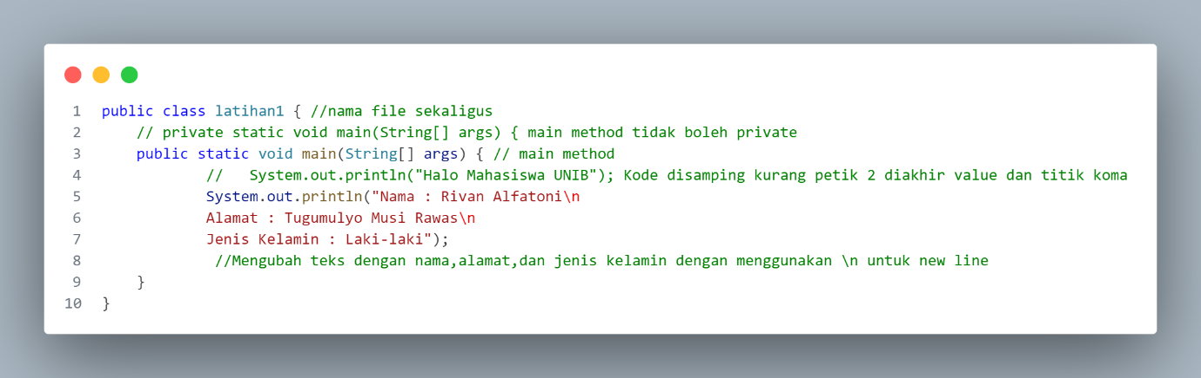

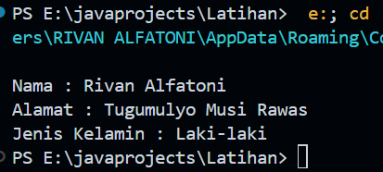

* 1. Analisa luaran yang dihasilkan   
     Output yang dihasilkan sesuai apa yang diminta dalam System.out.println dimana kita menggunakan \n untuk membuat new line disetiap biodata

**[No.1] Kesimpulan**

1. **Kreasi**
2. Apakah ada pengetahuan baru yang dikembangkan dan konsep baru sebagai usulan solusi?
3. Bagaimana cara penyusunan kode program yang dibuat?

Pengetahuan tentang pentingnya penggunaan tanda petik dua dan titik koma pada kode program untuk mencegah error. Kode program disusun dengan sintaks java yang Dimana setiap baris program harus diakhiri dengan titik koma dan saya menggunakan \n untuk membuat new line.

**[No. 2] Identifikasi Masalah:**

1. Mencari tipe data yang tepat untuk value dibawah:
2. 5
3. ‘L’
4. “mobil”
5. 5.0
6. 5.0f
7. -5

Tipe data yang sesuai untuk value diatas adalah sebagai berikut

1. Int untuk 5
2. Char untuk L
3. String untuk mobil
4. Double untuk 5.0
5. Float 5.0f
6. Int untuk -5

**[No.2] Analisis dan Argumentasi**

1. Usulan Solusi

* 5 (int) karena 5 merupakan bilangan bulat jadi menggunakan tipe data int agar lebih efisien
* ‘L’ (char) karena L diapit tanda petik Tunggal ‘ ‘ karena hanya membutuhkan 1 byte memori dan dapat digunakan untuk mewakili karakter Tunggal
* “mobil” (String) karena mobil diapit menggunakan petik 2 “” karena mobil merupakan karakter yang bisa ditampung di string
* 5.0 (double) karena bilangan decimal tanpa akhiran f.
* 5.0f (float) karena bilangan decimal dengan akhiran f.
* -5 (int) sama seperti 5, -5 merupakan bilangan bulat negative jadi menggunakan tipe data int agar lebih efisien

1. Alasan Solusi

* **Efisiensi Memori:** Jenis data yang dapat digunakan untuk mengoptimalkan memori sistem.
* **Kesesuaian Operasional:** Tipe data yang tepat memungkinkan operasi yang tepat pada nilai tersebut

**[No.2] Penyusunan Algoritma dan Kode Program**

* + 1. Algoritma

**1.** Mulai

**2.** Memulai untuk mencari tipe data yang tepat

**3.** Membuat program bahwa tipe data tersebut tepat dan tidak error

**4.** Tampilkan output

**5.** Selesai

* + 1. **Kode program dan luaran**

1. Screenshot/capture kode program dan luaran

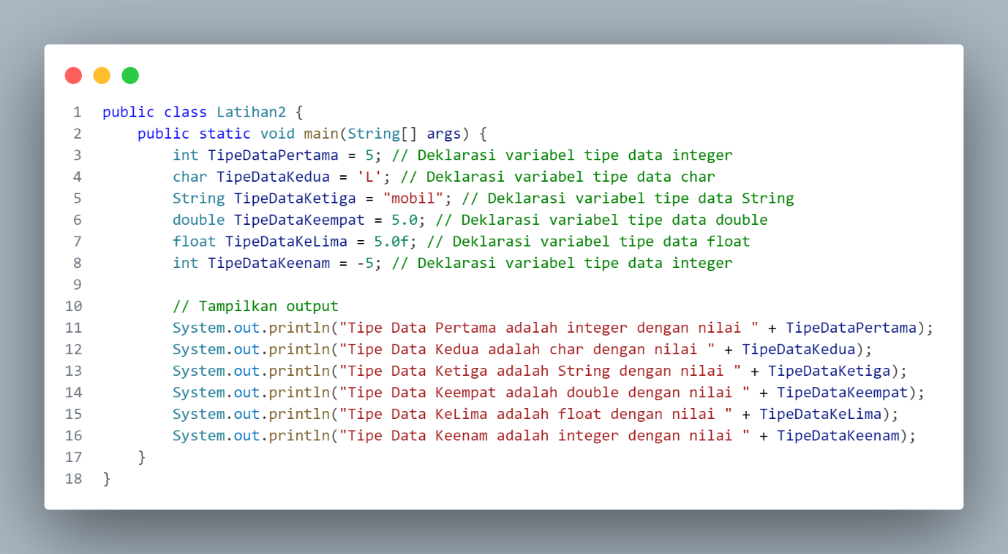

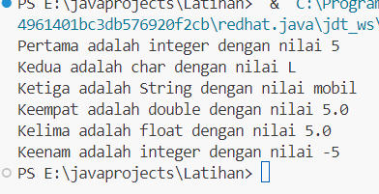

1. Analisis Tipe Data

Tipe Data tersebut mungkin cocok untuk digunakan sesuai value yang diberikan pada soal di elearning.

**[No.2] Kesimpulan**

Karakteristik penggunaan tipe data untuk soal nomer 2 adalah :

* + - 1. Int untuk 5, Karena 5 merupakan bilangan bulat positif dimana int adalah tipe data untuk bilangan bulat .
      2. Char untuk L, Karena L merupakan karakter tunggal.
      3. String untuk Mobil, Karena Mobil merupakan karakter alphabet dan diapit petik 2 “”.
      4. Double untuk 5.0 , karena 5.0 merupakan bilangan decimal
      5. Float untuk 5.0f, karena 5.0 merupakan bilangan decimal dan diakhiri denga f.
      6. Int untuk -5, karena -5 merupakan bilangan bulat negative

**[No. 3] Identifikasi Masalah:**

1. Uraikan permasalahan dan variabel

public class TipeData {

public static void main(String args[]) {  
int a = 55555555555;  
byte b = 4444444444;  
float c = 12.345678910f;  
double d = 12.345678910d;  
char e = 'abc';  
  
System.out.println(a);  
System.out.println(b);  
System.out.println(c);  
System.out.println(d);  
System.out.println(e);  
}    }

Luaran :

/TipeData.java:3: error: integer number too large  
  int a = 55555555555;

/TipeData.java:4: error: integer number too large  
   byte b = 4444444444;

/TipeData.java:7: error: unclosed character literal  
   char e = abc';  
3 errors

Permasalahan :

3.1. Evaluasi penyebab kesalahan pada Contoh 3!  
3.2. Rekomendasikan tipe data yang sesuai untuk data tersebut!

Permasalahan Variabel

int a = 55555555555;

Permasalahan : digit terlalu banyak untuk tipe data int, jadi menggunakan long

byte b = 4444444444;

Permasalahan : angka lebih dari 127 untuk byte, gunakan tipe data long

float c = 12.345678910f;

Permasalahan : Angka dibelakang koma/titik terlalu banyak, jadi gunakan double

double d = 12.345678910d;

Permasalahan : Tidak Ada

char e = 'abc';

Permasalahan : Char hanya menyimpan 1 karakter, jadi gunakan String

**[No.3] Analisis dan Argumentasi**

1. Uraikan rancangan Solusi yang diusulkan

Solusi yang diusulkan adalah dengan mencari tipe data yang tepat dan sesuai dengan value dari variable yang diberikan tersebut

**[No.3] Penyusunan Algoritma dan Kode Program**

1. Algoritma
2. Mulai
3. Cari Permasalahan dari tipe data dan value tersebut
4. Ganti dengan tipe data yang sesuai
5. Selesai
6. Screenshot/capture kode program dan luaran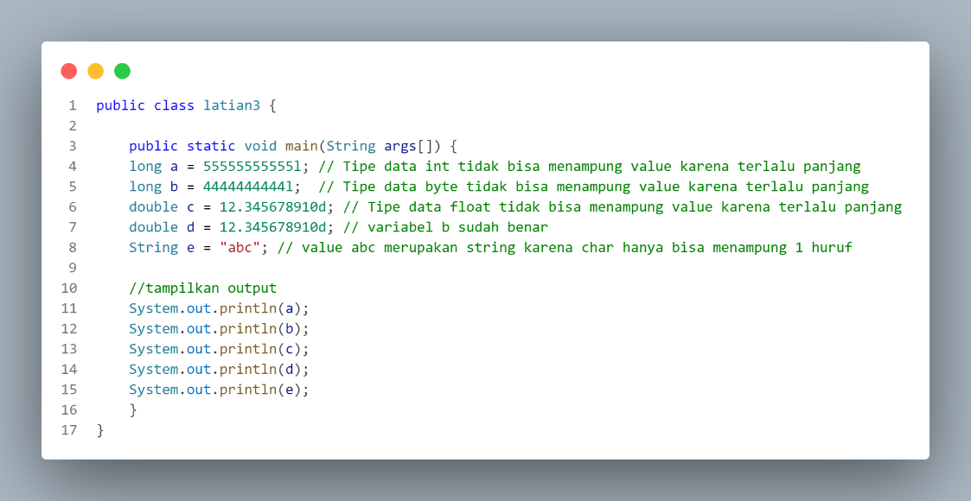 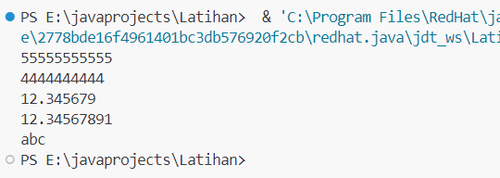

**[No.3] Kesimpulan**

Evaluasi: Kode Program tersebut dapat berjalan dengan baik apabila menggunakan tipe data yang tepat dan kode tidak salah, misal int untuk angka, String untuk karakter, char untuk karakter berjumlah 1.

**[No. 4] Identifikasi Masalah:**

1. Uraikan permasalahan dan variable
   1. Rekomendasikan konversi tipe data pada Latihan 2 ke bentuk tipe data lain yang kompatibel.
2. int pertama = 5 ke tipe data long
3. char kedua = 'L' ke tipe data short
4. ketiga = "mobil" ke tipe data char
5. double keempat = 5.0 ke tipe data integer
6. float kelima = 5.0f ke tipe data integer
7. int keenam = -5 ke tipe data float
   1. Simpulkan alasan jenis konversi tipe data tersebut!
      * + 1. long cocok untuk nilai lebih besar dari yang dapat ditampung int, tetapi untuk nilai 5, int sudah cukup.
          2. Karena konversi setelah char it uke short
          3. Saya menggunakan konversi ke char dan memisah setiap huruf karena tipe data ini cocok untuk konversi dari string
          4. Double ke int karena value 5.0 nilai sama dengan 5 jadi bisa dikonversi ke int
          5. Double ke int karena value 5.0 nilai sama dengan 5 jadi bisa dikonversi ke int
          6. Int ke float, karena int bisa dikonversi ke float/double

**[No.4] Analisis dan Argumentasi**

1. Usulan Solusi

Mencari tipe data yang tepat untuk konversi dari soal nomer 2, missal int ke long double ke int dan yang lainnya. Agar dapat dikonversi dengan tidak menimbulkan error, maka kita harus mencari tipe data yang tepat untuk dikonversi.

**[No.4] Penyusunan Algoritma dan Kode Program**

1. Algoritma
2. Mulai
3. Deklarasi variable dan tipe data awal
4. Lakukan konversi tipe data baru
5. Buat output program
6. Selesai
7. Screenshot/capture kode program dan luaran

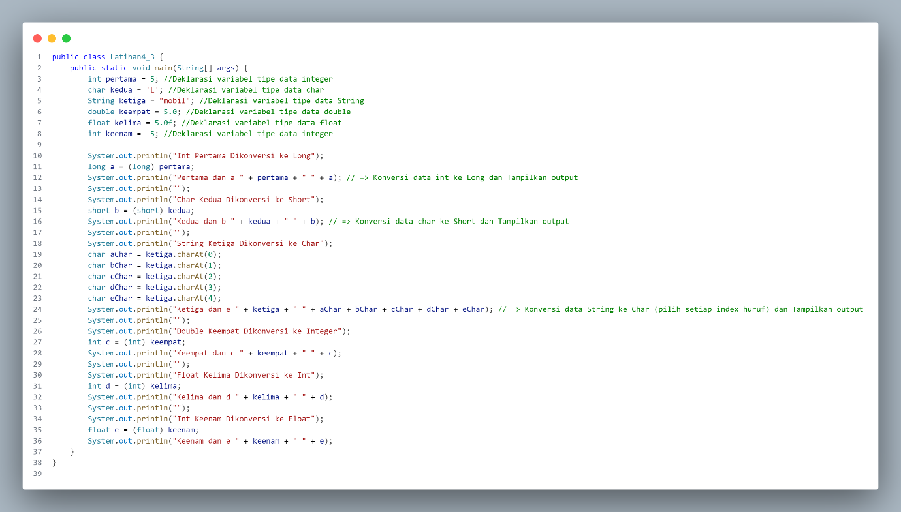

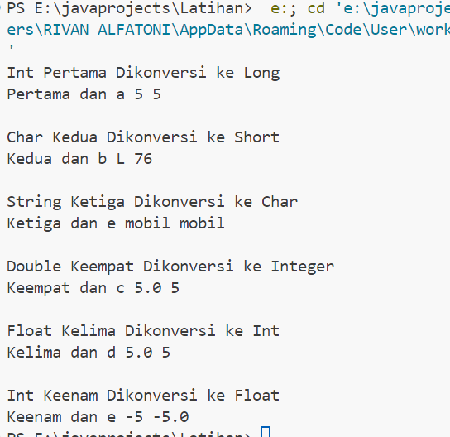

1. Tipe data dan output konversi sudah sesuai dengan program yang telah dibuat pada screencapture diatas

**[No.4] Kesimpulan**

Evaluasi : Kode Program tersebut dapat berjalan dengan baik apabila menggunakan tipe data yang tepat dan kode tidak salah, Saya mengkonversi tipe data sesuai rumus yang telah diberikan. String dikonversi ke char dengan cara memisah index satu per satu dan digabung pada output dengan cara menggunakan concat(penggabungan). Contoh: System.out.println(a+b);.

**Refleksi**

Tugas pertama ini merupakan tugas yang lumayan sulit karena sebelumnya saya belum pernah membuat laporan sehabis mengerjakan praktik. Coding bukanlah hal yang awan bagi saya, karena saya lulusan smk jurusan rpl dimana belajar coding merupakan hal yang biasa. Tipe data merupakan materi dasar di pemrograman.